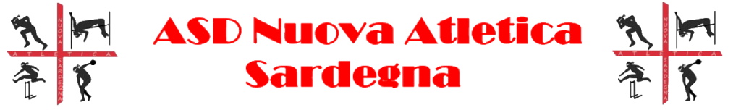

Sede legale: Decimomannu, Vico I Veneto N° 8 09033

Sedi operative: Decimomannu, Campo comunale via delle Aie

E-Mail:info@asdnuovatleticasardegna.it WEB: asdnuovabnuovatleticasardegna.it
Cell. +393204346807 - tel. 070.285081 - fax n. 070.4511907

SCHEDA PRENOTAZIONE ISCRIZIONE ATLETI ADULTI

Il sottoscritto____________________________ codice fiscale______________________________

nato a ___________________________________, Prov ____il______/______/________________

residente in_______________________________, Prov ____ Professione____________________

Email ___________________________________, Cell.___________________________________

taglia maglia ___________________ taglia tuta___________________

***
SCHEDA PRENOTAZIONE ISCRIZIONE ATLETI MINORI
Il genitore________________________________, codice fiscale______________________________

nato a ___________________________________, Prov ____il______/______/________________

residente in_______________________________, Prov ____ Professione____________________

Email ___________________________________, Cell.___________________________________

Il minore________________________________, codice fiscale______________________________

nato a ___________________________________, Prov ____il______/______/________________

residente in_______________________________, Prov ____

Email ___________________________________, Cell.___________________________________

taglia maglia ___________________, taglia tuta___________________,

Prenota l’iscrizione propria e/o del/la minore, alla ASD NUOVA ATLETICA SARDEGNA,

Per la stagione atletica 2018 e per la seguente attività (barrare l’attività scelta)

_____PRATICA DELL’ATLETICA LEGGERA
_____CORSO DI EDUCAZIONE MOTORIA E FITNESS

I dati sopraindicati ai sensi e per gli effetti della legge sulla privacy verranno trattati esclusivamente per detto intercorrendo rapporto societario.

La scheda di prenotazione potrà essere inviata a info@asdnuovatleticasardegna.it.

In fede
__________________________________

